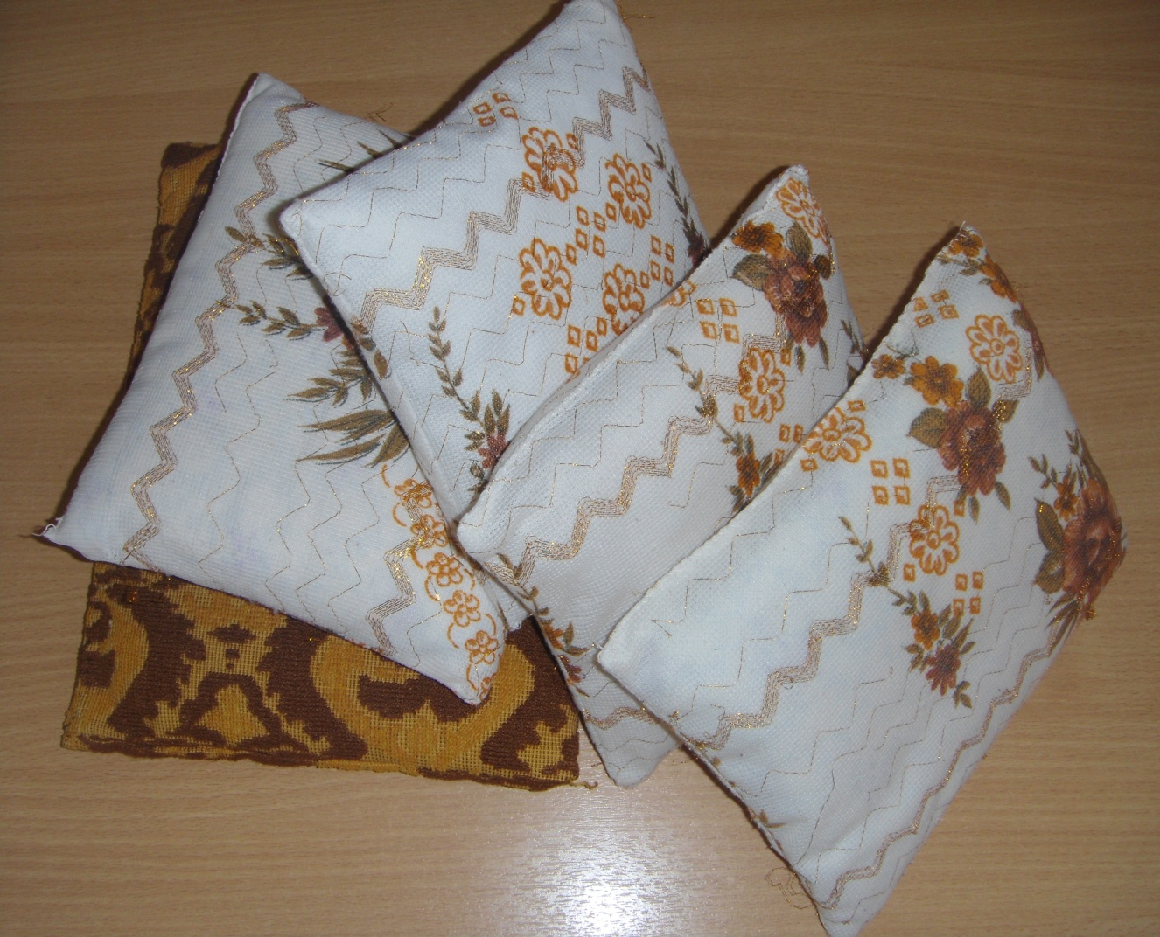**Подушки-погремушки.**

**Для работы подойдут любые лоскутки ткани, которые у вас есть дома. Сделайте шаблон из картона и нарежьте ткань на одинаковые квадраты.**

**Сложите два квадрата из ткани лицевой стороной внутрь и прострочите с трёх сторон, чтобы получился мешочек. Края можно обрезать фигурными ножницами.**

**Выверните мешочек, непрошитые края загните внутрь и прогладьте утюгом.**

**Наполните мешочки фасолью(или гречкой, горохом) и застрочите мешочек двойным швом. Можно украсить их готовыми термонаклейками или вырезать из ткани(цифры, фигуры...).**

**Приготовьте красивую коробочку, корзинку и сложите туда подушки-погремушки.**

**Полезный и весёлый подарок малышу готов!**